


COMUNE DI CORTINA D’AMPEZZO
E AZIENDA SPECIALE SERVIZI ALLA PERSONA – ASSP CORTINA

Domenica 20 Ottobre 2019

CON L'ANNUALE CASTAGNATA
APERTA A TUTTI
INFORMAZIONI PRESSO

UFFICIO SERVIZIO SOCIALE

CORSO ITALIA, n.35 TEL. 0436/868549

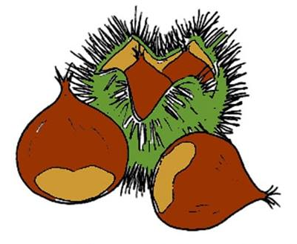

Musica, balli, castagne e vin
con l’Associazione Produttori del Marrone
di Combai



Verrà offerta una consumazione gratuita agli Over 60
ed alle famiglie con bambini

